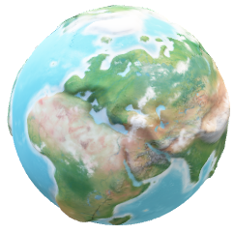**REMEMBER!!! ΘΥΜΙΣΟΥ!!!**

**UNIT 1**

**OUR MULTICULTURAL CLASS**

Multicultural= πολυπολιτισμικός

Continent= ήπειρος

Europe= Ευρώπη

Country= χώρα

Capital= πρωτεύουσα

City= πόλη

Border = συνορεύω, σύνορο

Share borders / share a border= μοιράζομαι σύνορα

Crossroad= σταυροδρόμι

is located / is situated= βρίσκεται

*Terrain= Έδαφος*

River= ποτάμι

Lake= λίμνη

Mountain= βουνό

Mountainous= ορεινός

Plain= πεδιάδα

Peninsula= χερσόνησος

Iberian Peninsula= Ιβηρική Χερσόνησος

Balkan Peninsula= Βαλκανική Χερσόνησος

Mediterranean Sea= Μεσόγειος Θάλασσα

Black Sea= Μαύρη Θάλασσα

Baltic Sea= Βαλτική Θάλασσα

Atlantic Ocean= Ατλαντικός Ωκεανός

Forest= δάσος

Beach= παραλία

Coast= ακτή coastal= παραθαλάσσιος

Bay= κόλπος, όρμος

port, harbour = λιμάνι

Gulf= κόλπος

Island= νησί

*Problems= Προβλήματα*

Environment= περιβάλλον

Environmental problems= περιβαλλοντικά προβλήματα

Earthquake= σεισμός

Tsunami= τσουνάμι

Natural disasters= φυσικές καταστροφές

Leave hometown/ homeland= αφήνω την πατρίδα

Find work= βρίσκω δουλειά

Rich= πλούσιος ≠ poor = φτωχός

Cause= προκαλώ

Happens= συμβαίνει

*Weather=Καιρός*

Climate= κλίμα

Hot= ζεστός (καυτός)

Warm= ζεστός

Cold= κρύος

Wet= υγρός

Dry= ξηρός

Humid= υγρός

Continental= ηπειρωτικός

The temperature drops= Η θερμοκρασία πέφτει

Below zero= κάτω από το μηδέν

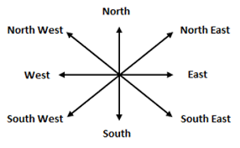

North= Βορράς

South= Νότος

East= Ανατολή

West= Δύση

Northern= Βόρειος

Southern= Νότιος

Eastern= Ανατολικός

Western= Δυτικός